“知了”聊天辅助软件

数据库(顶层)设计说明(DBDD)


课 程： 软件工程导论
题 目： 聊天辅助软件设计与开发
专 业： 软件工程
班 级： 1602
小组成员：苏碧青 31601382(组长)
陈铭阳 31601386
刘乐威31601400
蓝舒雯31601380

说明：
1.《数据库(顶层)设计说明)(DBDD)描述了数据库的设计。所谓数据库指存储在一个或多个计算机文件中的相关数据的集合，它们可由用户或计算机程序通过数据库管理系统(DBMS)加以访问。DBDD还描述了存取或操纵数据所使用的软件配置项。
2.DBDD是实现数据库及相关软件配置项的基础。它向需方提供了设计的可视性，为软件支持提供了所需要的信息。
3.DBDD是否单独成册或与SDD合为一份资料视情况繁简而定。
文档修订记录
版本 | 修订日期 | 修订人 | 修订说明 | 修订状态 | 审批日期 | 审核人
v0.0.1 | 2018-05-06 | 蓝舒雯 | 首次创建 | S
修订状态：S--首次编写，A--增加，M--修改，D--删除；

目录
数据库(顶层)设计说明(DBDD) 1
1引言 4
1.1标识 4
1.2数据库概述 4
1.3文档概述 4
2引用文件 5
3数据库级设计决策 5
4数据库详细设计 6
5用于数据库访问或操纵的软件配置项的详细设计 7
6需求的可追踪性 9
7注解 9
附录 9

1引言

1.1标识
标题：数据库(顶层)设计说明
简称：DBDD
版本号：v0.0.1
数据库名称：知了·聊天辅助软件数据库
数据库简称：知了数据库
数据库标识号：
数据库表前缀：
用户名：root
密码：123456
权限：全部
有效时间：开发阶段

1.2数据库概述
本条应简述本文档适用的数据库的用途。它应描述数据库的一般性质；概括它的开发、使用和维护的历史；标识项目的投资方、需方、用户、开发方和支持机构；标识当前和计划的运行现场；并列出其他有关文档。
知了数据库开发历史
暂无
知了数据库使用历史
暂无
知了数据库维护历史
暂无
项目投资方
SE2018春G11小组
项目需方、用户
浙江大学城市学院全体师生
项目开发方
SE2018春G11小组
支持机构
浙江大学城市学院计算机与计算科学学院
当前和计划的运行现场
MySQL

1.3文档概述
此数据库设计说明书是旨在详细描述知了·聊天辅助软件系统中的数据库结构和设计。本文的读者为知了软件的开发者和维护者。

2引用文件
参考文献：
《SQL编程基础》 出版社: 机械工业出版社作者： Patrick.J.J.
《深入浅出——MySQL开发、管理与应用实例》出版社：清华大学出版社 作者：邹建
《数据库系统概论》 出版社：高等教育出版社 作者：王珊，萨师煊
本项目遵从以下标准：
国标--用户手册（GB8567——88）

3数据库级设计决策
使用MySQL数据库，（一个汉字占两个字节，一个ASCII码占一个字节）。

4数据库详细设计
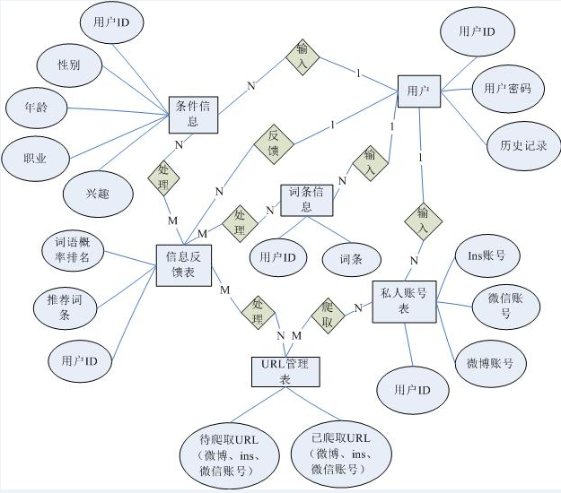
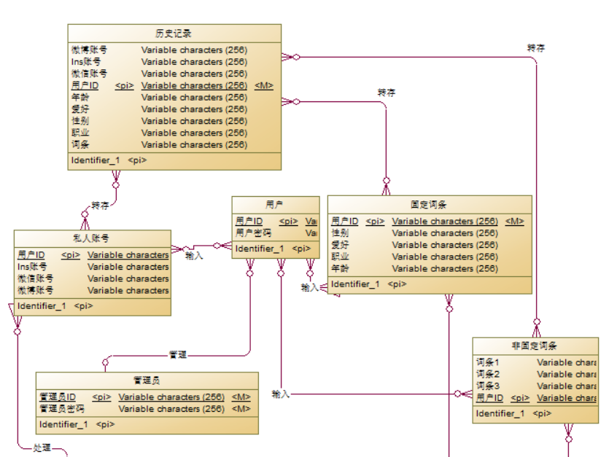

5用于数据库访问或操纵的软件配置项的详细设计
结构设计表
表名 | 功能说明
user | 用户信息表
admin | 管理员信息表
collect | 用户收藏表
word | 关键词表
group | 分组表

一、用户信息表(user)
序号 | 字段名 | 字段含义 | 类型 | 长度 | 默认值 | 允许空 | 主键 | 说明
1 | user_id | 用户编号 | int | 11 | 1 | 否 | 是 | 自动递增
2 | username | 用户账号 | vachar | 32 |  | 否
3 | name | 用户姓名 | vachar | 8 |  | 否
4 | user_pwd | 密码 | char | 40 |  | 否
5 | user_picnam | 头像 | vachar | 32
6 | sex | 性别 | vachar | 2 | 1 | 否
7 | phone | 电话 | vachar | 20 |  | 否
8 | email | 邮箱 | vachar | 50 |  | 否
9 | regtime | 注册时间 | datetime
10 | select_id | 用户类型 | vachar | 32 |  | 否

二、管理员信息表（admin）
序号 | 字段名 | 字段含义 | 类型 | 长度 | 默认值 | 允许空 | 主键 | 说明
1 | admin_id | 管理员编号 | int | 11 | 1 | 否 | 是 | 自动递增
2 | adminrn_userame | 管理员账号 | vachar | 32 |  | 否
3 | adminr_pwd | 密码 | char | 40 |  | 否
4 | admin_picnam | 头像 | vachar | 32
5 | phone | 电话 | vachar | 20 |  | 否
6 | admin_email | 邮箱 | vachar | 50 |  | 否
7 | regtime | 注册时间 | datetime

三、用户收藏表（collect）
序号 | 字段名 | 字段含义 | 类型 | 长度 | 默认值 | 允许空 | 主键 | 说明
1 | collect_id | 用户收藏编号 | int | 11 | 1 | 否 | 是 | 自动递增
2 | user_id | 用户编号 | int | 11 | 1 | 否
3 | collect_time | 收藏时间 | datetime
4 | coletc_wordid | 收藏的关键词编号 | vachar | 32

四、关键词表（word）
序号 | 字段名 | 字段含义 | 类型 | 长度 | 默认值 | 允许空 | 主键 | 说明
1 | word_id | 关键词编号 | int | 11 | 1 | 否 | 是 | 自动递增
2 | group_id | 分组编号 | int | 11 | 1 | 否
3 | collect_amount | 被收藏数量 | varchar | 50

五、分组表（group）
序号 | 字段名 | 字段含义 | 类型 | 长度 | 默认值 | 允许空 | 主键 | 说明
1 | group_id | 分组编号 | int | 11 | 1 | 否 | 是 | 自动递增
2 | content | 分组简介 | text |  |  | 否

6需求的可追踪性
本系统需要追踪系统的稳定性，防止出现特殊的意外。

7注解
MySQL 5.5
MySQL是一个关系型数据库管理系统，由瑞典MySQL AB 公司开发，目前属于 Oracle 旗下产品。MySQL 是最流行的关系型数据库管理系统之一，在 WEB 应用方面，MySQL是最好的 RDBMS (Relational Database Management System，关系数据库管理系统) 应用软件。
Navicat for MySQL 11.2.0
Navicat for MySQL是一套管理和开发MySQL或MariaDB的理想解决方案，支持单一程序，可同时连接到MySQL和MariaDB。这个功能齐备的前端软件为数据库管理、开发和维护提供了直观而强大的图形界面，给MySQL或MariaDB新手以及专业人士提供了一组全面的工具。

附录
附录可用来提供那些为便于文档维护而单独出版的信息(例如图表、分类数据)。为便于处理，附录可单独装订成册。附录应按字母顺序(A,B等)编排。

